ЧЕЛЯБИНСКАЯ ОБЛАСТЬ

СОБРАНИЕ ДЕПУТАТОВ

ЗЛАТОУСТОВСКОГО ГОРОДСКОГО ОКРУГА

456200, г. Златоуст, ул. Таганайская, 1, тел. 62-04-96, 62-17-76, 62-16-34

РЕШЕНИЕ
№ 66-ЗГО от 12.12. 2013 г.

О внесении изменений в Генеральный план города Златоуста и Правила землепользования и застройки города Златоуста, утвержденные решением Собрания депутатов Златоустовского городского округа от 02.03.2007г. № 10-ЗГО

В соответствии с Градостроительным кодексом Российской Федерации, Федеральным законом «Об общих принципах организации местного самоуправления в Российской Федерации», Уставом Златоустовского городского округа, в связи с поступившим предложением Михайлова А.А. о внесении изменений в градостроительное зонирование территории города учитывая заключение о результатах публичных слушаний от 08.10.2013 г. по проекту «Градостроительное обоснование внесения изменений в «Правила землепользования и застройки территории» (Раздел «Градостроительное зонирование территории города») (Шифр: 280113)
Собрание депутатов Златоустовского городского округа решает:
1. Утвердить изменения в Генеральный план города Златоуста и Правила землепользования и застройки города Златоуста, а именно частичное изменение зоны А.1. (леса, луга) на зону И.3.(коллективные сады) на земельном участке примерной площадью 130 кв.м., расположенному по адресному ориентиру: г. Златоуст, западнее садового некоммерческого товарищества «Медик-1», для садоводства (в соответствии с приложениями 1, 2).
3. Опубликовать настоящее решение в официальных средствах массовой информации и разместить на официальном сайте Златоустовского городского округа в сети «Интернет».
4. Организацию выполнения настоящего решения возложить на комиссию по промышленности, предпринимательству и строительству.

Председатель Собрания депутатов
Златоустовского городского округа П.Н.Варганов

Приложение 1
к решению Собрания депутатов
Златоустовского городского округа
от 12.12.2013г. №66-ЗГО

Центральный планировочный район (02), градостроительная зона 02 61:
Вносимое изменение в «Правила землепользования и застройки территории г.Златоуста»

Границы  квартала | Характер  вносимых изменений | Номер  градостроительной зоны | Градостроительный индекс подзоны
Границы  квартала | Характер  вносимых изменений | Номер  градостроительной зоны | действующее  зонирование | с учетом  изменений
1 | 2 | 3 | 4 | 5
Челябинская область, г. Златоуст, западнее садового некоммерческого товарищества «Медик-1», примыкающий к земельным участкам с кадастровыми номерами  74:25:0304901:17  74:25:0304901:50  74:25:0304901:2  74:25:0304901:48  74:25:0304901:4 | Увеличение габаритов территориальной зоны 02 61 03 И.3.  (коллективные сады)  Уточнение габаритов и границ территориальной зоны 02 61 02 А.1.  Сохранение остальных территориальных зон без изменений (в границах и по функциональному использованию) | 02 61 | 02 61 02 А.1. | 02 61 03 И.3.

Примечание:
На "Карте градостроительного зонирования территории города" и в пояснительной записке приняты следующие обозначения:

02 61 03 И.3.
вид территориальной зоны
№ территориальной зоны
№ градостроительной зоны по "Карте градостроительного зонирования"
№ планировочного района по “Генеральному плану города”
ПРИЛОЖЕНИЕ 2
к решению Собрания депутатов
Златоустовского городского округа
от 12.12.2013г. №66-ЗГО
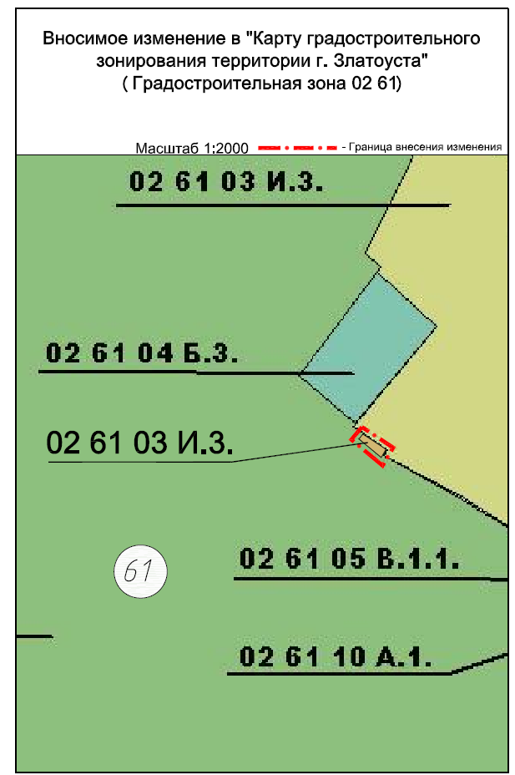
Глава Златоустовского городского округа В.А. Жилин

